Collège Claude Debussy
31 rue A.Dumas
78 100 ST GERMAIN EN LAYE
Tel : 01 39 21 00 39
Fax : 01 39 21 00 59

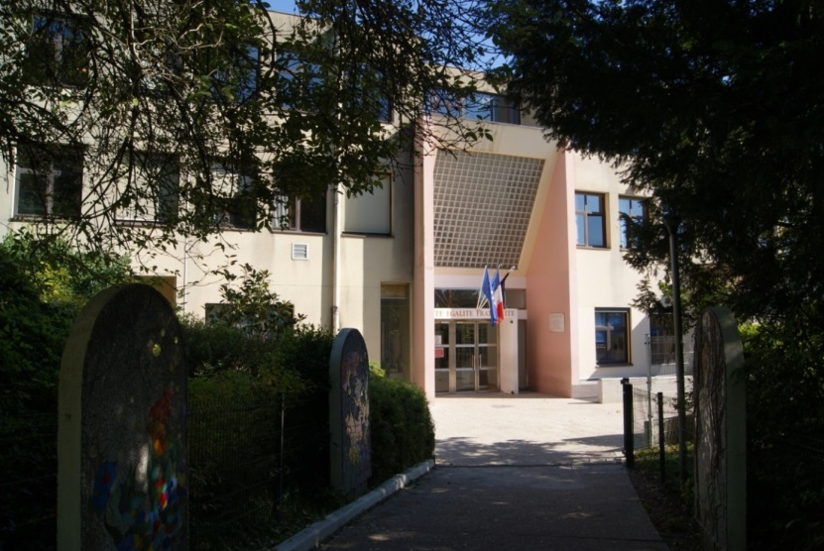

REGLEMENT DE CONSULTATION
Collège Claude Debussy

ARTICLE 1 – PROCEDURE DE CONSULTATION

La présente consultation concerne l’entretien des espaces verts du collège Claude Debussy de St-Germain-En-Laye.
Le contrat sera établi pour une durée d’un an (à partir du 1er septembre 2017), renouvelable 2 fois par reconduction expresse, dans la limite de 3 ans. Ainsi le contrat ne pourra excéder la date du 31 août 2020.
La description précise des prestations est fournie dans le cahier des clauses administratives et techniques particulières (CCATP).
La date limite de dépôt des offres est le mardi 2 mai 2017 à 12h00.
Les candidats seront informés du résultat de la consultation au plus tard le vendredi 19 mai 2017.

ARTICLE 2 - MODALITE DE LA PROCEDURE ET DISPOSITIONS GENERALES

La présente consultation est soumise, pour sa passation, aux dispositions de l’article 28 du Code des Marchés Publics.
La visite des installations est obligatoire. Elle pourra se faire le vendredi 31 mars ou le lundi 3 avril 2017 de 9h30 à 10h30 en compagnie de l’ouvrier professionnel du collège.
Les entreprises intéressées devront téléphoner au 01 39 21 00 39 ou adresser un mail à l’adresse suivante : int.0781205l@ac-versailles.fr pour se positionner sur l’un des créneaux indiqués.
Toute question complémentaire relative au présent marché devra être formulée au même numéro de téléphone ou à la même adresse mail.

ARTICLE 3 – DELAI DE VALIDITE DES OFFRES

Le délai de validité des offres est de soixante jours à compter de la date limite de réception des offres.

ARTICLE 4 – TRANSMISSION DES OFFRES
Les candidats transmettront leur offre sous pli cacheté, par lettre recommandée, avec avis de réception postal à l’adresse ci-dessous :
Collège Claude Debussy
Service intendance
31 rue Alexandre Dumas
78 100 ST GERMAIN EN LAYE
Les plis pourront aussi être déposés au collège, au service intendance.

Les offres seront remises sous pli cacheté portant les mentions figurant dans l’encadré ci-dessous :

Offre pour : « l’entretien des espaces verts du collège Claude Debussy. Ne pas ouvrir. »

ARTICLE 5 – CRITERES DE JUGEMENT DES CANDIDATURES ET DES OFFRES
Le jugement des candidatures et des offres sera effectué dans les conditions prévues aux articles 52, 53, 58 et 59 du CMP.
Les critères de choix seront par ordre décroissant :
- Prix : 60%
- Adéquation de l’offre aux besoins : 40%

